仿“澎湃新闻”webApp设计解释文档

1. 项目名称

仿“澎湃新闻”IOS版webApp

1. 开发人员

唐忠正

1. 预览







1. 目录结构

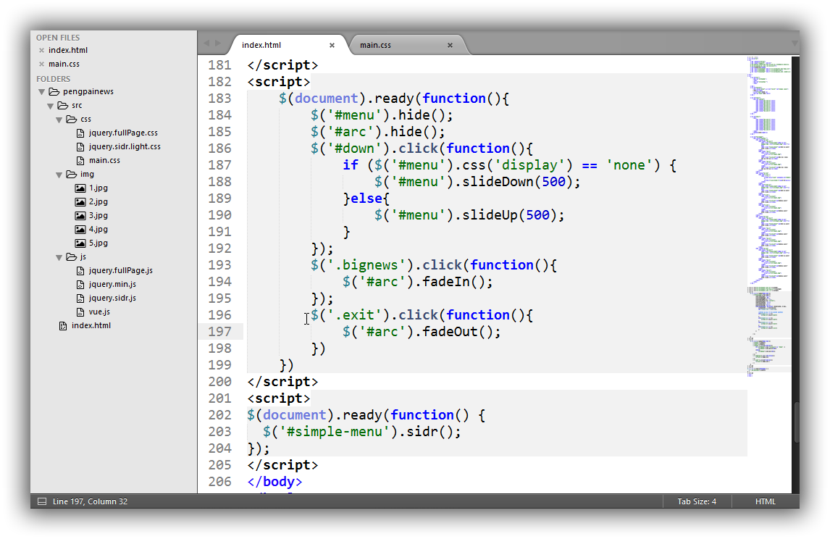

1. 所用JS库

Jquery

fullpageJS

sidrJS

1. 参考资料
2. <https://github.com/alvarotrigo/fullPage.js>
3. <https://www.berriart.com/sidr>

五，技术细节

1. 页面切换

使用fullPageJS实现，设定一个section其中包含四个slider，每个slider即为一个水平方向的page。其中fullPageJS的回调函数afterSlideLoad( )当page改变后会返回参数，利用这个参数判断page的索引值并实时修改header显示的文字。

1. 侧边栏

侧边栏用sidrJS实现，a链接指向侧面板div，幷绑定sidr( )事件，即可绑定侧边面板。

1. MENU和EXIT

用Jquery实现，首先将要弹出的面板用hide( )函数隐藏，点击时调用fadeIn( )、fadeout( )、slideDown( )、slideUp( )函数实现。